ЭПИ МИСиС.

Пояснительная записка

к курсовой работе по системам компьютерной математики.

Выполнил
студент группы ДИС-00
Королёв Андрей.
Проверил Жучин А. В.

г. Электросталь 2003 г.
Содержание.
- Задание.
- Выбор способа аппроксимации уравнения и граничных условий.
- Запись уравнений разностной схемы. Выбор способа решения системы разносных уравнений. Определение входных и выходных данных. Визуализация выходных данных.
- Разработка блока «случайных возмущений» в среде MathCad.
- Реализация выбранного способа решения с учётом выбранных входных и выходных данных как системы программных единиц СКМ MatLab.
- Построение блок-схемы иммитационной модели в MathConnex.
- Тестирование.
- Задание.

Решить краевую задачу для заданного уравнения методом сеток и реализовать его как систему программных единиц в СКМ MatLab. Наложить на α(t) случайные возмущения, распределённые по показательному закону. Построить блок-схему иммитационной модели в среде MathConnex.

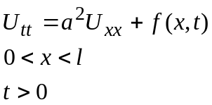Уравнение:

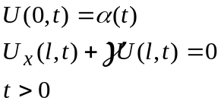 Граничные условия:

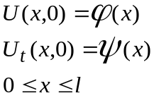
Начальные условия:

- Выбор способа аппроксимации уравнения и граничных условий.

Аппроксимацию уравнения будем проводить по чисто неявной схеме, так как она является абсолютно устойчивой.

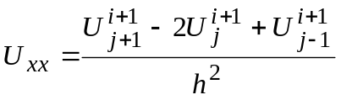
, где h – шаг по х.

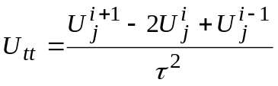
, где τ - шаг по t.

Такие аппроксимации имеют второй порядок погрешности.
Производную в краевом условии аппроксимируем следующим образом:

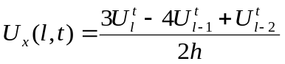

Эта аппроксимация также имеет второй порядок погрешности.
Разностная схема для производной в начальном условии выглядит так:
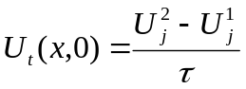

- Запись уравнений разностной схемы. Выбор способа решения системы разносных уравнений. Определение входных и выходных данных. Визуализация выходных данных.

Запишем уравнения разностной схемы и начальные условия:

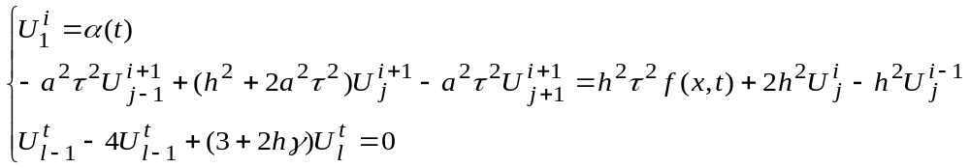

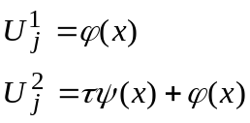

Матрица этой системы после простого преобразования становится трёхдиагональной. Системы уравнений с такими матрицами удобно решать методом прогонки. Преимущества этого метода ещё и в том, что он точный и количество операций в нём линейно зависит от числа уравнений, следовательно, накапливаемая ошибка мала.

Входными данными будут функции α(t), ϕ(х), ψ(х), f(x,t), а так же значения параметров а и γ. Ещё сюда входят интервалы по времени и по х, случайные возмущения для α(t).
Выходные данные - это значения функции U в узлах сетки. Выходные данные будут представлены в виде поверхности в среде MathConnex.

- Разработка блока «случайных возмущений» в среде MathCad.

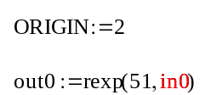

На вход блока подаётся коэффициент r, а на выход поступает вектор случайных величин, распределённых по показательному закону:

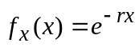

- Реализация выбранного способа решения с учётом выбранных входных и выходных данных как системы программных единиц СКМ MatLab.

Далее представлены листинги основного и вспомогательных программных модулей.

Основной модуль (Kurs1.m)

% Курсовая работа по вычислительной математике и
% пакетам математических программ.

% Тема: "Решение краевых задач для уравнений в частных производных"
% Выполнил студент группы ДИС-2000 Королёв Андрей.

N = 50; %размер матрицы
IntX = pi; %конечное значение переменной х
IntT = 50; %конечное значение переменной t
a = 0.3; %значения параметров
gamma = 0.1; %a и gamma
h = IntX/N; %шаг по х
tau = IntT/N; %шаг по t

% Определение коэффициентов матрицы
a1 = 1;
b = -a*a*tau*tau;
c = h*h+2*a*a*tau*tau;
d = -a*a*tau*tau;
p = 1;
q = -4;
r = 3+2*h*gamma;

% Заполнение матрицы
A = zeros(N+1);
for i=1:N+1
for j=1:N+1
A(i,i) = c;
A(i,i+1) = d;
A(i+1,i) = b;
end
end
A = A(1:N+1,1:N+1);
A(1,1) = a1;
A(1,2) = 0;
A(N+1,N+1) = r;
A(N+1,N) = q;
A(N+1,N-1) = p;

% Приведение матрицы к трёхдиагональному виду
Temp = -p;
for i=1:N+1
A(N,i) = A(N,i)/b;
A(N+1,i) = A(N+1,i)+A(N,i)*Temp;
end

% Запись начальных условий
for j=1:N+1
x=h*(j-1);
U(1,j) = Phi(x);
U(2,j) = tau*Pci(x)+Phi(x);
end

% Собственно решение краевой задачи
for i=2:N+1
t = tau*(i-2);
for j=1:N+1
x = h*(j-1);
W(j) = tau*tau*h*h*F(x,t)+2*U(i,j)*h*h-U(i-1,j)*h*h; %заполнение
end %вектора
W(1) = Alfa(t)+in0(i); %правых
W(N+1) = 0; %частей
%с наложением
%случайных
%возмущений
%на α(t)
W(N) = W(N)/b; %преобразование
W(N+1) = W(N+1)+W(N)*Temp; %вектора
Y = Progon(A,W,N); %вычисление значений функции на слое
for jj=1:N+1
U(i+1,jj) = Y(jj); %запись очередного слоя в результирующую матрицу
end
end;
out0 = U; %подача матрицы решений на выход

Модуль, реализующий метод прогонки (Progon.m)

function Progon = Progon(A,d,N)

%Ввыборка элементов матрицы:
for i=1:N+1
for j=1:N+1
if i==j
b(i)=A(i,j);
end
if i-j==-1
c(i)=A(i,j);
end
if i-j==1
a(i)=A(i,j);
end
end
end
a(1) = 0;
c(N+1) = 0;
%Метод прогонки
%Прямой ход:
k(1) = 0;
t(1) = 0;

for i=2:N+1
k(i)= -c(i-1)/(b(i-1)+a(i-1)*k(i-1));
t(i)= (d(i-1)-a(i-1)*t(i-1))/(b(i-1)+a(i-1)*k(i-1));
end

%Обратный ход:
Y(N+2)=0;
i = N+2;
while i>2
Y(i-1)= k(i-1)*Y(i)+t(i-1);
i = i-1;
end
Progon=Y;

Функция α(t).

function Alfa = Alfa(t)

Alfa = 0;

Функция ϕ(х).

function Phi = Phi(x)

Phi = sin(x);

Функция ψ(х).

function Pci = Pci(x)

Pci = 0;

Функция f(х,t).

function F = F(x,t)

F = 0;

6. Построение блок-схемы иммитационной модели в MathConnex.

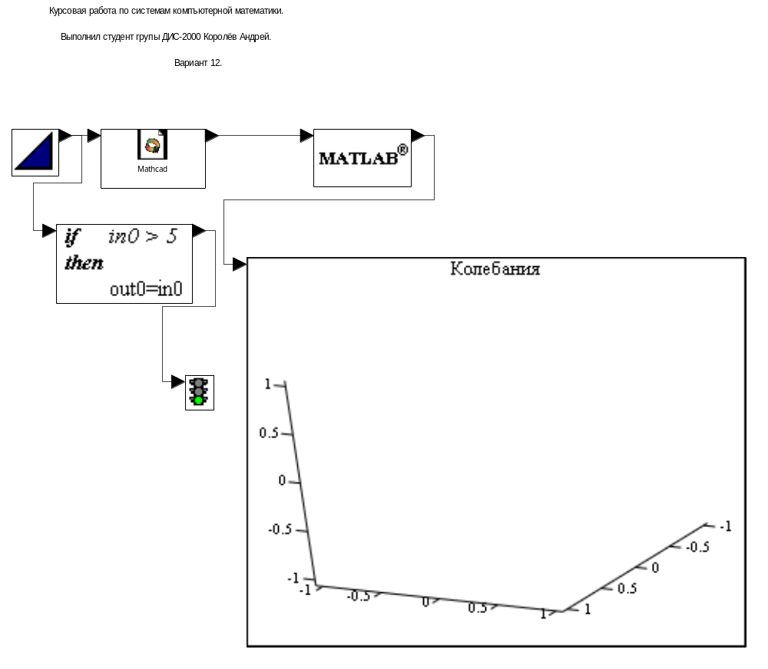
7. Тестирование.

Входные данные:

α(t) | ϕ(х) | ψ(х) | f(x,t) | а | γ | Время | х | r
0 | sin(x) | 0 | 0 | 0.3 | 0.1 | 50 | [0; π] | 3

Полученный результат:

